# React-Native手册

## 搭建开发环境

1)安装choco

@powershell -NoProfile -ExecutionPolicy Bypass -Command "iex ((New-Object System.Net.WebClient).DownloadString('https://chocolatey.org/install.ps1'))" && SET "PATH=%PATH%;%ALLUSERSPROFILE%\chocolatey\bin"

2)安装相关引用插件

>choco install nodejs.install

>choco install python2

>choco install jdk8

3)安装React-Native Cli

>npm install –g react-native-cli

4)安装Android Studio

选择安装SDK Android 7.0(API 24) 亲测，其余版本无法运行在Genymotion中

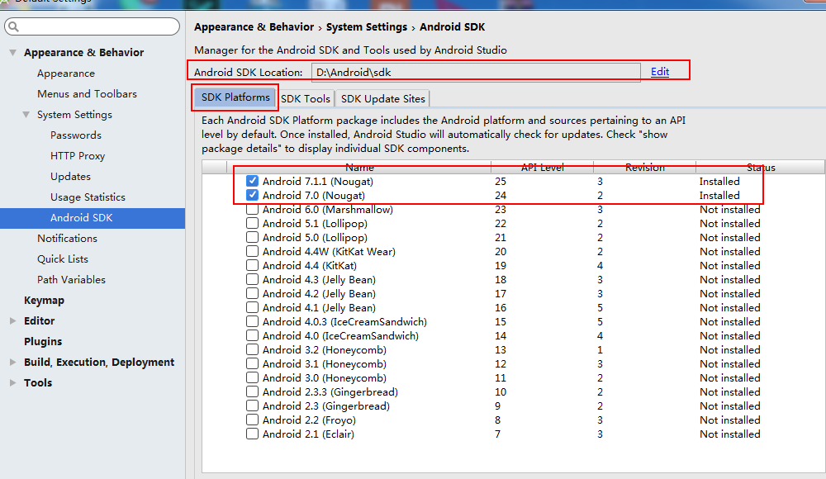

5)安装Genyrmotion并配置sdk位置

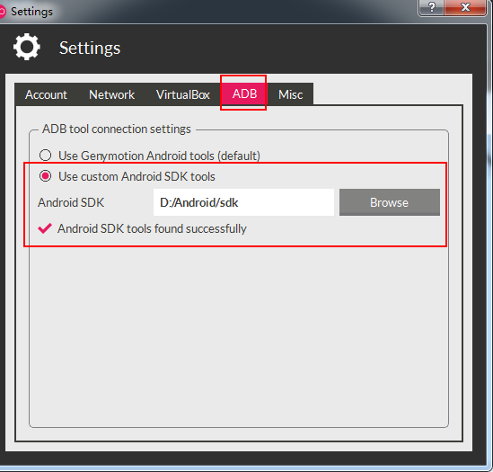

6)创建一个API24的虚拟设备

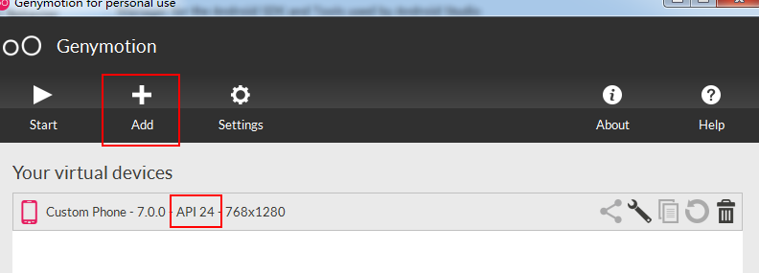

7)初始化react-native app

>react-native init (项目名称)

8)运行项目

>react-native run-android

看到此界面说明，react-native 开发环境 搭建成功

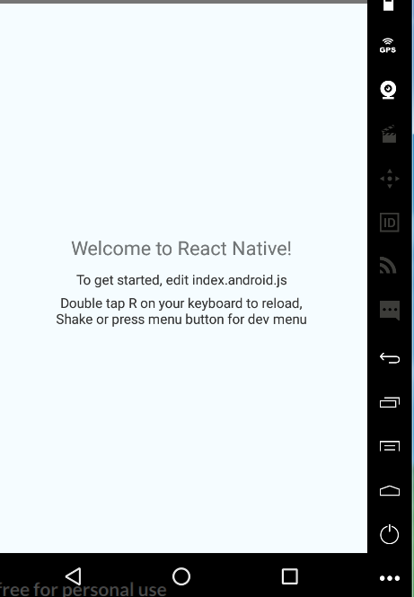

## Hello World

以安装为例，首页文件为 index.android.js

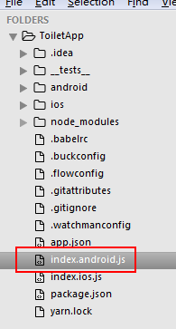

import React, { Component } from 'react';

import {

AppRegistry,

StyleSheet,

Text,

View

} from 'react-native';

export default class ToiletApp extends Component {

render() {

return (

<View style={styles.container}>

<Text style={styles.welcome}>

HelloWorld!!!

</Text>

<Text style={styles.instructions}>

To get started, edit index.android.js

</Text>

<Text style={styles.instructions}>

Double tap R on your keyboard to reload,{'\n'}

Shake or press menu button for dev menu

</Text>

</View>

);

}

}

以上修改了黄色部分代码，点续按两次R，即时刷新修改后

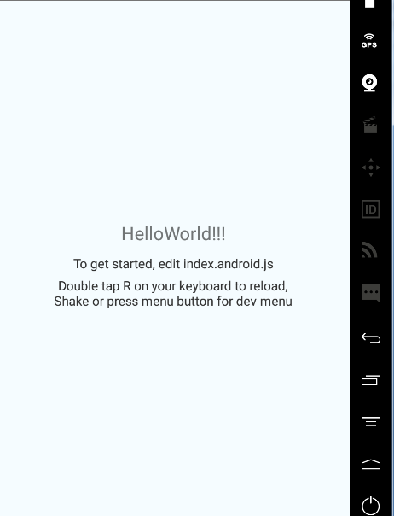

## TabNavigator

解决了TabBarIOS 无法跨安卓平台

使用：

>npm install react-native-tab-navigator –save

或者全局

>npm install react-native-tab-navigator –g

Package.json 配置依赖包

